Шумячский ДДТ

**мастер- класс**

**«ПРИЕМЫ И МЕТОДЫ РАЗВИТИЯ ВНИМАНИЯ ДОШКОЛЬНИКА»**

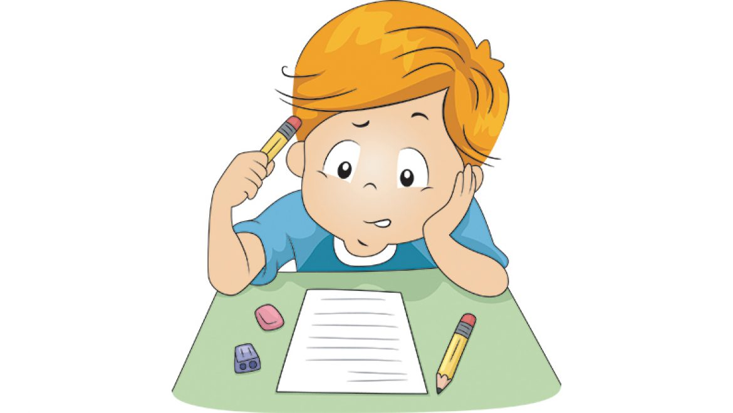

**Номинация:** лучший мастер-класс по социально-гуманитарному направлению

**Автор методической разработки**: педагог-психолог Борисенкова Л.В.

2021 год

**Актуальность представленной методической разработки:**

Данная методическая разработка демонстрирует методы работы педагога-психолога по развитию внимания дошкольника. Занятие прошло 20 октября 2021 года в ШРТРД «Росток».

Внимание является одним из важнейших условий эффективности всех видов деятельности. Внимание – это главный показатель динамики развития всех психических процессов дошкольника. Поэтому внимание рассматривается как основа успешной познавательной деятельности.

В дошкольном возрасте различают два вида внимания: непроизвольное – от приблизительной реакции на сильные раздражители до сосредоточения на необычном, непохожем, значимом (в зависимости от субъективного опыта) и произвольное – от регулирования действий со стороны взрослого до саморегуляции и самоконтролю в соответствии с поставленной целью и принятыми способами действия. Оба направления только появились в дошкольном возрасте, но в дальнейшем они приведут к развитию внимания школьника. Непроизвольное внимание достигает высокого уровня развития в дошкольном возрасте. Появление новых интересов, участие в новых видах деятельности вынуждают ребёнка сосредоточиваться на тех аспектах действительности, которые ранее оставались незамеченными. Развитие свойств внимания дошкольника в значительной степени зависит от значимости, эмоциональности, интереса к материалу и характера выполняемой ребенком деятельности.

Изначально произвольное внимание у дошкольника очень неустойчиво. Обычно взрослому человеку необходимо организовать деятельность ребенка и чётко определить стоящее перед ним задание. Недостаточная устойчивость внимания затрудняет осуществление целенаправленной познавательной деятельности в целом и вызывает многие трудности мыслительной деятельности в дошкольном возрасте, прежде всего операционного порядка. Слово в виде указания взрослого выступает как фактор, помогающий ребенку овладеть своим вниманием. С помощью словесной инструкции взрослый целенаправленно обращает внимание ребенка на те приемы и операции, которые позволяют ему достичь поставленной цели. Точность следования инструкциям взрослого является важным показателем уровня психического развития ребенка.

Важен «путь от простого к сложному» - постепенное усложнение заданий для дошкольника. Не нужно предлагать ребенку выполнять сложное задание сразу, понимая, что он, скорее всего, с ним не справится. Необходимо подбирать задания с учетом особенностей внимания детей той или иной возрастной группы, разделять его на несколько простых этапов с подробной инструкцией к выполнению, которая наверняка поможет ребенку справиться с задачей. По мере успешной деятельности малыша можно будет усложнять ему задачу, увеличивать ее объем.

Любимое занятие и ведущий вид деятельности дошкольников — игра. Поэтому развивать внимание у детей лучше всего в игровой форме.

К концу дошкольного периода начинают проявляться зачатки более активного, произвольного внимания. Его возникновение является важным психическим новообразованием этого возраста. Значительно повышается концентрация, объем и устойчивость произвольного внимания; элементы произвольности формируются в управлении вниманием на основе развития речи, познавательных интересов; волевых усилий старшего дошкольника.

**Внимание**

|  |  |
| --- | --- |
|  |  |

1. **Ритуал приветствия «Я рад тебя видеть»**

Передаем по кругу сердечко соседу, называем его по имени и говорим « … я рад тебя видеть».

1. **Разминка**

**«Топни ногой, хлопни в ладоши»**

Цель: развитие внимания, сообразительности, мышления, способствует формированию координации движений.

|  |  |
| --- | --- |
| **Трава зеленая**  **Листья синие**  **Собака лает**  **Кошка мяукает**  **Лимон сладкий**  **Елка колючая**  **Мяч круглый**  **Корова кукарекает**  **У дома есть крыша**  **У стула есть ножки**  **Заяц зимой белый**  **Волк серый**  **Лягушка зеленая**  **Подушка мягкая**  **Лиса мяукает** | **У петуха есть рожки**  **У чашки есть ручка**  **У детей есть крылья**  **Муха летает**  **Самолет лает**  **Зимой идет снег**  **Осенью опадают листья**  **Банан желтый**  **Помидор синий**  **Кактус колючий**  **У птиц есть перья**  **Ночью светит солнце**  **Утка крякает**  **Поросенок хрюкает**  **Человек мяукает** |

**Основная часть.**

1. **Что не дорисовал художник?**

Посмотрите внимательно на эти картинки. Что на них не дорисовал художник? Педагог указывает на предмет, дети называют ошибку.

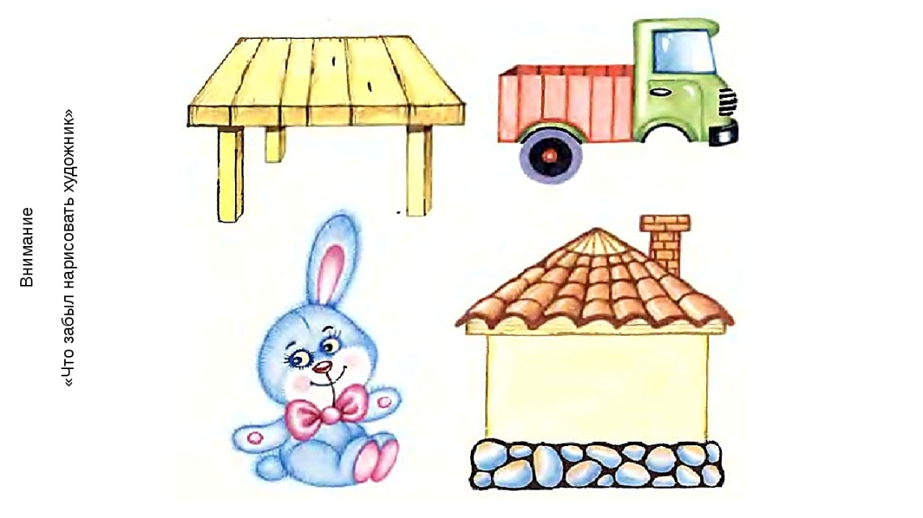

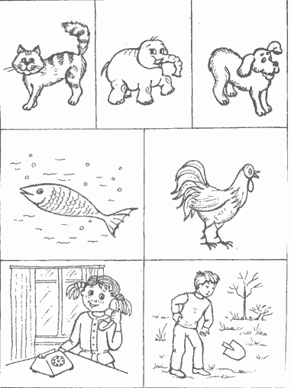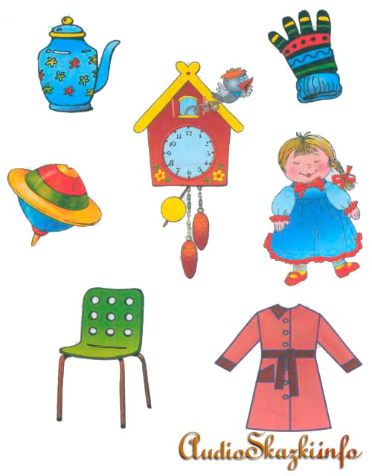

1. **Сколько предметов спряталось на картинке?**

У каждого ребенка на столе рисунок1. Самостоятельный счет. Затем считам предметы вместе.

**Рисунок 1** 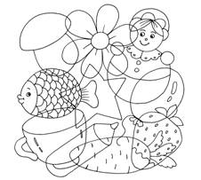

1. **Найди и раскрась всех животных**

У каждого ребенка на столе рисунок2. В лесу спрятались дикие животные и птицы. Найди их и раскрась. Сосчитай сколько диких животных и птиц ты нашел.

**Рисунок 2**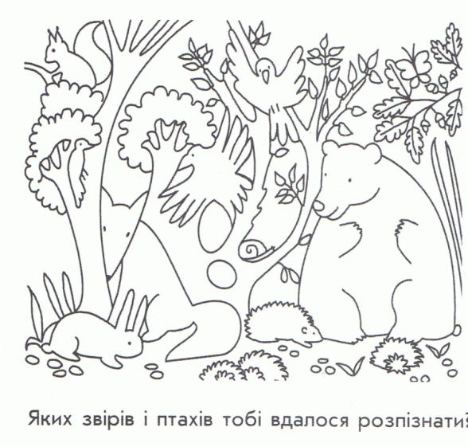

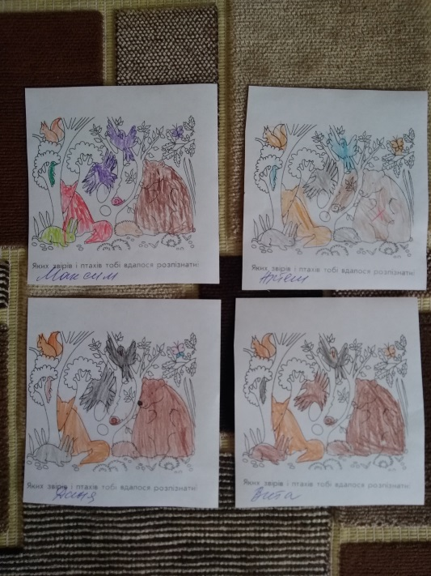  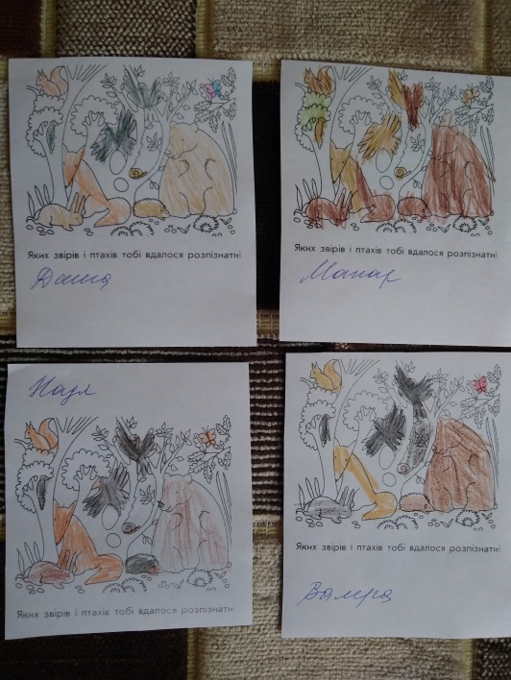

1. **Найди отличия. У каждого ребенка на столе рисунок 3**

**Рисунок 3**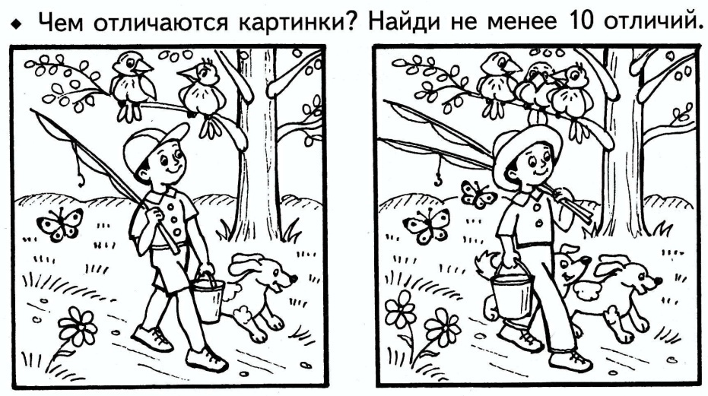

После самостоятельного поиска отличий озвучиваем отличия.

**ФИЗКУЛЬТМИНУТКА**

**Листики.**

Мы листики осенние,

На ветках мы сидим (присесть)

Дунул ветер - полетели,

Мы летели, мы летели (легкий бег по кругу)

И на землю тихо сели (присесть)

Ветер снова набежал

И листочки все поднял (встать)

Закружились, полетели (покружились, легкий бег по кругу)

И на землю тихо сели (присесть)

1. **Раскрась по цифрам**

Нужно детали рисунка раскрасить разными цветами. Деталь №1 – голубым, деталь №2 – желтым, деталь №3 – синим или фиолетовым, деталь №4 – красным, деталь №5 – серым или черным.

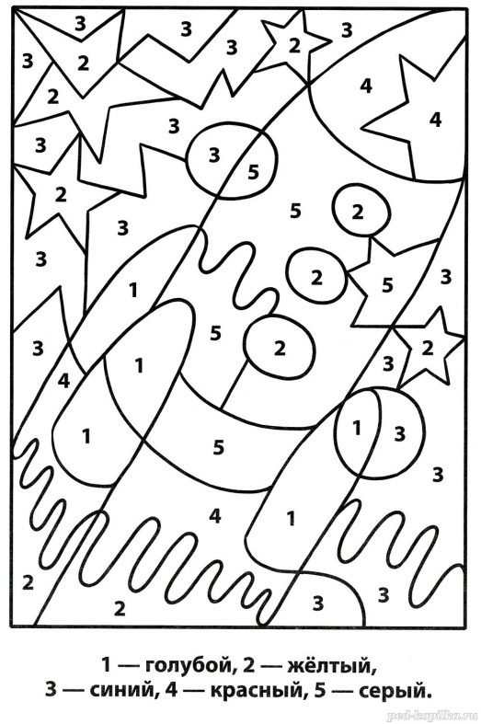

Готовые работы детей вывешиваются на доску. Каждый ребенок получает похвалу педагога и аплодисменты сверстников.

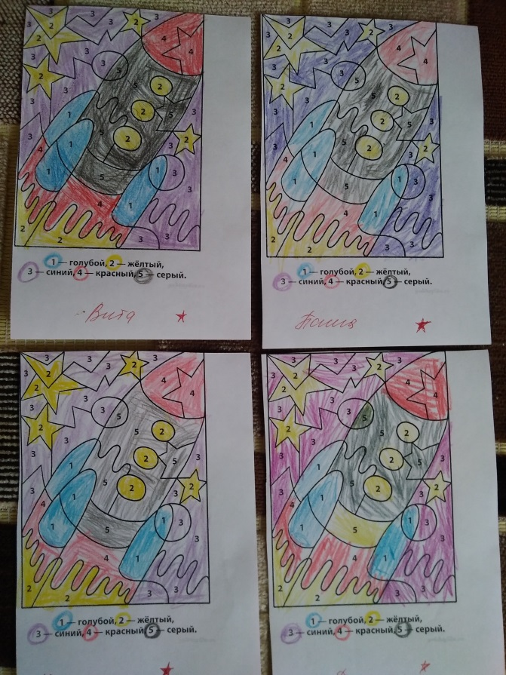 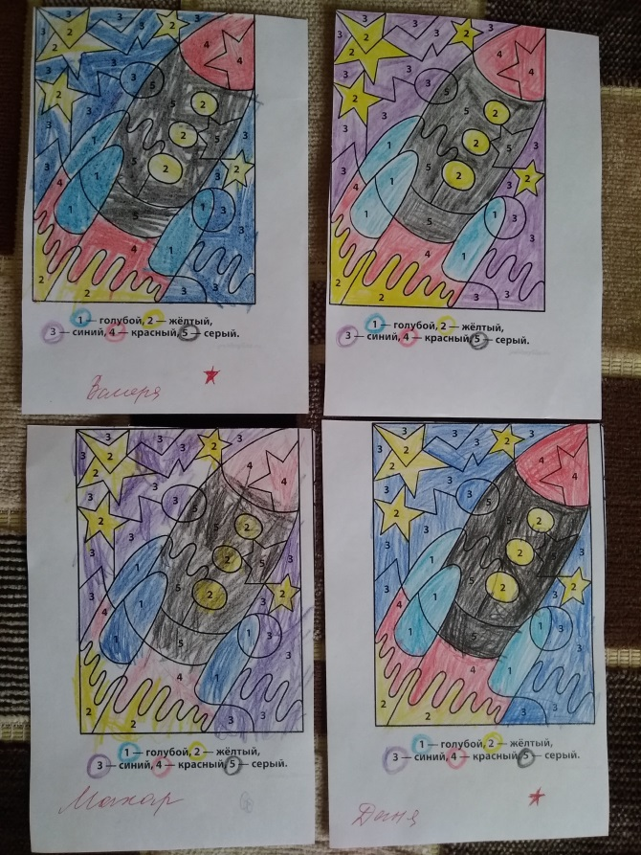

1. **Рефлексия занятия**

Что понравилось на занятии? Что оказалось самым интересным? Что оказалось самым сложным. Что потребовалось для правильного выполнения заданий? (внимание)

1. **Ритуал прощания «Салют»**

Встаем в круг. Правую руку вперед. Кричим «салют» и взмахиваем руки вверх.

Педагог: Все молодцы, справились со всеми заданиями! Будьте всегда внимательными и успех вам обеспечен! До новой встречи.